SECAGEM E ARMAZENAMENTO NA QUALIDADE DE GRÃOS DE MILHO E RENDIMENTO DE ETANOL

Paulo Carteri Coradi¹, Lélia Vanessa Milane², Lucas Jandrey Camilo²; Maria Gabriela de Oliveira Andrade²

1. Professor, PhD., Universidade Federal de Santa Maria – UFSM, Cachoeira do Sul, RS, Brasil. paulo.coradi@ufsm.br
2. Universidade Federal de Mato Grosso do Sul-UFMS, Chapadão do Sul, MS, Brasil.

RESUMO: O objetivo foi avaliar temperaturas do ar de secagem na redução do teor de água dos grãos de milho e os efeitos do armazenamento em ambiente natural a 23 °C e resfriamento artificial a 10 °C, durante seis meses, na qualidade de grãos de milho (Zea mays L.) e no rendimento de etanol. O trabalho de pesquisa foi conduzido no Laboratório de Pós-Colheita de Grãos da Universidade Federal de Mato Grosso do Sul (UFMS) e no Laboratório da usina de etanol do Mato Grosso (USIMAT). Os experimentos foram instalados em um delineamento inteiramente casualisado: primeiro experimento, em esquema fatorial (7x3) (teores de água 18, 17, 16, 15, 14, 13 e 12% b.u. x temperaturas do ar de secagem 80, 100 e 120 ºC), segundo experimento, em esquema fatorial (3x2x2) (temperaturas do ar de secagem 80, 100 e 120 ºC x condições de armazenamento ambiente a 23 ºC e refrigerado a 10 ºC x tempo de armazenamento: zero e seis meses), com três repetições. Os dados foram submetidos à análise de variância, sendo os efeitos dos tratamentos avaliados pelo teste F e, quando significativos, foram submetidos à análise de regressão. Os grãos de milho foram colhidos com teor de água de 18,0% (b.u.). Em seguida, foram submetidos à secagem em estufa de convecção com ventilação forçada do ar, nas diferentes temperaturas, até atingirem os teores de água de 12% (b.u.). Em seguida, os grãos foram armazenados nas diferentes condições. Foram avaliados, o teor de água dos grãos, a classificação física, os teores de lipídeos, a porcentagem de amido e o rendimento de etanol. O processo de secagem dos grãos de milho favoreceu o aumento da porcentagem de amido (6%) e rendimento do etanol nos grãos de milho (33 L ton⁻¹). A qualidade dos grãos de milho quanto aos teores de lipídeos e porcentagem de amido foi reduzida, com o aumento da temperatura do ar de secagem, interferindo diretamente na redução do rendimento de etanol, em 38,74 L ton⁻¹ de grãos. A condição de armazenamento em ambiente refrigerado a 10 °C, durante seis meses foi a mais favorável, em relação à manutenção dos teores de lipídeos (+2%), porcentagem de amido (+6%) e rendimento de etanol dos grãos de milho (+33 L ton⁻¹).

Palavras-chave: biocombustíveis, indústria, produção, Zea mays L.

- INTRODUÇÃO
Com o advento do motor flex fuel, tecnologia inovadora introduzida em 2003 e a expansão do parque montador automobilístico nacional, o cenário se modificou consolidando o etanol como produto indispensável na cesta de oferta de combustíveis no Brasil, apesar da constante oscilação de preço à indústria sucroalcooleira e ao consumidor nos períodos de safra e entressafra, respectivamente (GOLDEMBERG et al., 2008).
No Brasil, a incorporação de novas áreas a agricultura de energia tem ocorrido sem competição com a agricultura de alimentos. Existe grande disponibilidade de terras com pastagens degradadas, nas quais a inserção da cana-de-açúcar é capaz de beneficiar também o pecuarista, que pode ter aumento na rentabilidade de sua propriedade rural e, ainda, melhorar a condição de fertilidade do solo (GOLDEMBERG et al., 2008).
O milho (Zea mays L.) é cultivado mundialmente, nativo da América Central, sua importância econômica é evidenciada pelas diversas formas de uso, seja no consumo animal ou humano. O Brasil está entre os três maiores produtores mundiais de milho, com produção de 72 milhões de toneladas na safra de 2013/14 (ABIMILHO, 2014). Apenas 5% do milho produzido no Brasil destinam-se ao consumo in natura, 65% são utilizados na alimentação animal e 30% são processados na indústria (FAO, 2015).
O Brasil e os Estados Unidos são líderes mundiais na produção de etanol. A produção mundial de etanol é aproximadamente de 13,5 milhões de galões. O Brasil contribuiu com 33,3% desse volume, produzindo álcool a partir da cana-de-açúcar, e os Estados Unidos produziram 36,3%, a partir do milho (FAO, 2015).
Instabilidades à parte, seguindo o caminho da inovação tecnológica, a indústria canavieira, traz agora ao mercado brasileiro, o etanol produzido a partir do processamento industrial de milho. Em contrapartida, existem algumas preocupações que poderiam impactar na tomada de decisão de implementar uma unidade de produção de etanol com base em grãos de milho no Brasil, por exemplo, o setor de pós-colheita, precisamente a secagem e a armazenagem dos grãos, já que o milho é uma cultura produzida em duas safras do ano e para atender a produção de etanol os grãos precisariam ser estocados.
A falta de infraestrutura de armazenagem no país e a utilização de técnicas inadequadas acarretariam em maiores perdas quantitativas e qualitativas dos grãos, refletindo diretamente na produção do etanol. Sendo assim, o objetivo foi avaliar temperaturas do ar de secagem, na remoção de água dos grãos de milho e os efeitos do armazenamento em ambiente natural de 23 °C e com resfriamento artificial a 10 °C, durante seis meses, na qualidade de grãos de milho e no rendimento de etanol.

- MATERIAL E MÉTODOS
O trabalho de pesquisa foi conduzido na Universidade Federal de Mato Grosso do Sul (UFMS), Campus de Chapadão do Sul (CPCS), no Laboratório de Pós-Colheita de Grãos e no Laboratório de etanol da Usina USIMAT, localizada em Campos de Julio, MT. Os experimentos foram instalados em um delineamento inteiramente casualisado: primeiro experimento, em esquema fatorial (7x3) (teores de água x temperaturas do ar de secagem), segundo experimento, em esquema fatorial (3x2x2) (temperaturas do ar de secagem x condições de armazenamento x tempo de armazenamento), com três repetições. Os dados foram submetidos à análise de variância, sendo os efeitos dos tratamentos avaliados pelo teste F e, quando significativos, foram submetidos à análise de regressão.
O milho utilizado é enquadrado segundo o MAPA, no grupo do tipo duro. Os grãos de milho foram colhidos de forma aleatória, com teor de água de 18,0% (b.u.). De posse do material, as impurezas e os grãos danificados foram separados, manualmente. Em seguida, os grãos foram submetidos à secagem em estufa de convecção com ventilação forçada do ar, nas temperaturas de 80, 100 e 120 °C até atingirem os teores de água de 12% (b.u.). Para cada temperatura do ar de secagem, foram realizados três repetições e, para cada repetição, foram utilizados 2 kg de grãos de milho. Em seguida, os grãos foram armazenados em ambiente com temperatura de 23 ⁰C e refrigerado com temperatura de 10 ⁰C durante seis meses. Nos tempos zero e seis meses de armazenamento foram avaliados o teor de água dos grãos, a classificação física, os teores de lipídeos, a porcentagem de amido e o rendimento de etanol.
O teor de água (%) foi determinado pelo método padrão da estufa, 105 ± 5 °C durante 24 h com três repetições conforme recomendado (AOAC, 2000). A avaliação da qualidade física de grãos de milho foi realizada a partir de uma amostra de trabalho simples de 250 gramas. A amostra foi passada através de uma peneira com furos circulares, com diâmetro de cinco milímetros, de acordo com a Instrução nº 60 de 22 de dezembro de 2011 com a classificação de milho, elaborado pelo Ministério da Agricultura Pecuária e Abastecimento, validade a partir de julho de 2012 (BRASIL, 2012).
Para avaliar a qualidade do produto foi determinado o teor de água da amostra, depois pesados ​​separadamente as partes de grãos danificados, inteiros, quebrados, trincados, mofados, fermentados, ardidos, brotados, matérias estranhas e impurezas. Determinou-se a percentagem de cada parte classificada em relação ao peso original e os resultados foram comparados com o milho da tabela de classificação padrão (Brasil, 2012) (Tabela 1). Assim, o milho, foi classificado como "tipo 1", "tipo 2", "tipo 3" e "desqualificado".

Tabela 1. Atributos de qualidade para classificação do milho por tipo
Tipificação | Grãos avariados |  | Grãos quebrados | Matérias estranhas e impurezas | Carunchados
Tipificação | Mofados e ardidos | Total | Grãos quebrados | Matérias estranhas e impurezas | Carunchados
Tipo I | 1,0 | 6,0 | 3,0 | 1,0 | 2,0
Tipo II | 2,0 | 10,0 | 4,0 | 1,5 | 3,0
Tipo III | 3,0 | 15,0 | 5,0 | 2,0 | 4,0
Fora de Tipo | >3,0 | >15,0 | >5,0 | >2,0 | >4,0
Brasil (2012)

As análises de teor de lipídeos, teor de amido e o rendimento de etanol foram realizados no Laboratório da usina de etanol de milho do Mato Grosso (USIMAT), localizada na cidade de Campos de Júlio de Castilhos, MT.
O amido foi determinado segundo metodologia proposta por Bachknudsen (1997). Adicionou-se 0,10 g de amostra moída (1,0 mm) em tubos de ensaio com capacidade para 20 ml, acrescentou-se 15 ml de solução tampão de acetato de sódio (pH= 5,00 ± 0,05 a 0,1 mol l⁻¹) e 25 µl da enzima α-amylase (Novozymes, Termamyl 2x). Todos os tubos de ensaio foram homogeneizados em agitador e colocados em banho maria a 100 °C por uma hora, nesse período foram homogeneizados com 10, 30 e 50 minutos de incubação.
Após o período de uma hora foram retirados do banho maria e permaneceram na bancada até atingirem temperatura ambiente. Em seguida adicionou-se 0,5 ml de solução contendo 100 unidades da enzima amiloglicosidase/ml (Sigma - Aldrich). Os tubos foram novamente agitados e colocados em banho maria a 60 °C por duas horas, sendo agitados com uma hora de incubação. Após este período os tubos foram retirados do banho maria e deixados na bancada até atingirem temperatura ambiente.
A mistura foi transferida para tubos eppendorf que foram centrifugados a 5500 nm por 10 minutos a uma temperatura de 10 ºC. Foram pipetados 10 µl do sobrenadante de cada tudo e transferido para tubos de ensaios contendo 1 ml de solução estável de um kit comercial de glicose enzimática líquida GOD PAP, numa diluição de 1:100. Após 10 minutos de reação a 37 ºC procedeu-se a leitura em espectrofotômetro (Shimadzu, UV- 1601 PC), a 510 nm.
Para cada ensaio utilizou-se uma amostra de fubá de milho e um branco. Para evitar que o amido fosse superestimado em virtude da contaminação com glicose, pesou-se 0,10 g de amostra que foi transferida para tubos de ensaio de 20 ml e adicionadas 15 ml de água deionizada, a mistura permaneceu por quatro horas nas quais os tubos foram agitados a cada 30 minutos. Após este período o conteúdo foi transferido para eppendorf e centrifugado, a partir daí seguiu-se os mesmos passos citados acima. O valor obtido após a leitura de glicose foi subtraído nos valores encontrados de amido das amostras.
O teor de lipídios foi determinado de acordo com método da AACC 30-20 (AACC, 1995). A extração do óleo ocorreu por meio de aparelho extrator tipo Soxhlet, adotando, como solvente o hexano. As amostras foram moídas antes de ser levadas para o extrator. No processo de extração do óleo, foram pesados 5 g de farelo de amostra de grãos de milho, colocado em seguida em papel filtro, formando um cartucho e impedindo a mistura do material com o solvente. Em seguida, colocou-se o cartucho dentro do recipiente com 150 ml de hexano, deixando no extrator com temperatura de 70 °C durante 4 horas. Após a retirada da amostra do extrator, o papel de filtro e o resíduo foram descartados, enquanto que a amostra de óleo mais o hexano foram colocados em um evaporador rotativo. Ao aquecer a água com temperatura de 70 °C no evaporador, o solvente foi evaporado para o condensador que em seguida foi armazenado em frasco. Após a retirada do hexano da amostra, levou-se o recipiente com óleo para a estufa, ficando por 24 horas a uma temperatura de 105 °C, retirando totalmente o solvente do óleo para quantificação.
Para a análise de etanol, quatrocentos gramas de grãos de milho foram moídos, em moinho de rolos, para em seguida ocorrer o processo de gelatinização do amido, que colocado em água foi aquecido, favorecendo a ação das enzimas na sacarificação. Na sacarificação ocorreu o processo de hidrólise convertendo o amigo em açúcares fermentáveis. Para realizar o processo de hidrólise foram adicionadas enzimas para catálise. A α-amilase foi à enzima adicionada para quebrar o amido e produzir a dextrose, enquanto a maltose foi produzida pela β-amilase. A fermentação foi feita com a mistura de um inóculo de leveduras (Saccharomyces cerevisiae) por um período de três dias, tempo suficiente para produzir o álcool. O mosto fermentado com aproximadamente 8% em volume de álcool foi purificado através da destilação, separando os componentes pela evaporação. Na destilação, a mistura foi aquecida até a ebulição (78,4 ºC) e os vapores foram resfriados até sua condensação. A partir da quantificação do etanol destilado, determinou-se o rendimento de etanol para cada tonelada de grãos de milho (KWIATKOWSKI et al., 2006).

- RESULTADOS E DISCUSSÃO
Nas Figuras 1 e 2 observam-se os resultados obtidos da classificação física de grãos de milho antes e após a secagem e o armazenamento de seis meses. De acordo com os resultados encontrados, verificou-se, que a qualidade do milho, enquadrou-se como Tipo 1 (Tabela 1), e que os efeitos de secagem e o armazenamento afetaram a qualidade do produto. No entanto é importante destacar também que houve um alto índice de grãos com defeitos graves (ardidos, mofados e brotados), não atendendo as normas de comercialização de grãos do MAPA (BRASIL, 2012).
As perdas físicas de qualidade dos grãos após secagem justificam-se pela forma de como foi feito a retirada de água das camadas celulares dos grãos. Durante o processo de secagem, a umidade foi inicialmente extraída das camadas externas do grão, originando um gradiente de umidade do centro do grão, para a periferia. Quando este gradiente é demasiadamente grande, tensões internas causam o trincamento dos grãos (BRAGATTO; BARRELLA, 2009).
Figura 1. Classificação física inicial de grãos de milho.

Figura 2. Classificação física de grãos de milho após secagem (tempo zero) e após armazenamento de seis meses, em diferentes condições.

Por isso, para grãos com teores de água inicial mais elevada, a temperatura de secagem deve ser menor, com emprego de temperaturas maiores apenas em casos de grãos com menores teores de água (WEBER, 2001). Verificou-se, na Figura 2, que a temperatura do ar de secagem de 80 °C manteve a qualidade física dos grãos.
No armazenamento em ambiente natural, após seis meses, observou-se que os grãos de milho perderam consideravelmente a qualidade física, sendo maiores as perdas para os grãos que sofreram maiores danos pelas temperaturas maiores de secagem. No entanto, no armazenamento com resfriamento artificial do ambiente, verificou-se que os grãos mantiveram a qualidade física, minimizando inclusive, os efeitos da secagem.
Na Figura 3, observaram-se os teores de lipídeos em grãos de milho, em função da redução dos teores de água e do aumento da temperatura do ar de secagem. Analisando-se os resultados, verificaram-se diferenças estatísticas (p<0,05) entre as temperaturas do ar de secagem e diferenças estatísticas, não significativas, entre os teores de água. O aumento da temperatura do ar de secagem reduziu os teores de lipídeos dos grãos de milho, independente do teor de água dos grãos.
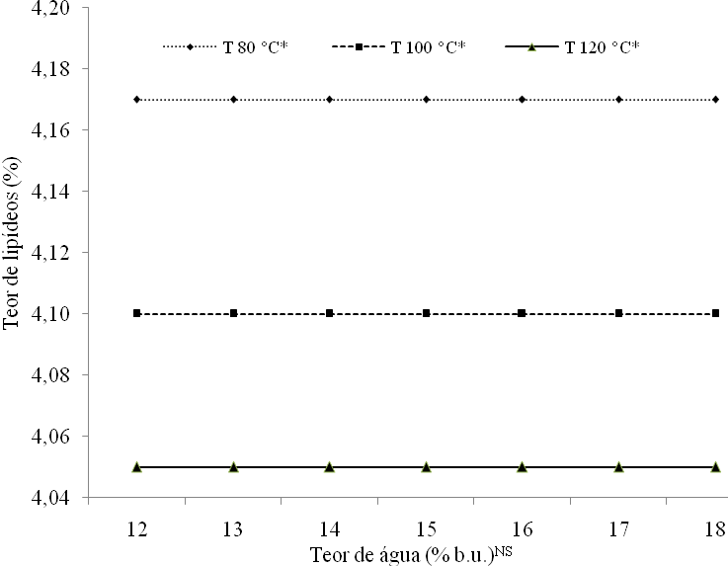
*Significativo a 5% de probabilidade ^{NS}Não Significativo
Figura 3. Avaliação do teor de lipídeos (%) em grãos de milho para diferentes temperaturas do ar de secagem e teores de água.
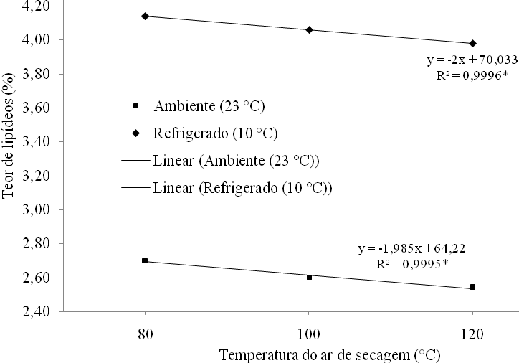
*Significativo a 5% de probabilidade
Figura 4. Avaliação do teor de lipídeos (%) em grãos de milho secos até 12% (b.u.) de umidade, com diferentes temperaturas do ar de secagem, armazenados durante seis meses em diferentes condições de armazenamento.
Com o armazenamento dos grãos de milho, durante seis meses, em diferentes ambientes de temperatura (Figura 4), os efeitos sobre os teores de lipídeos foram ainda mais significativos, pois o ambiente natural acelerou o processo de deterioração dos grãos, diminuindo os teores de lipídeos, este processo ocorreu ainda mais intensivo para os grãos que passaram pela secagem com temperaturas mais elevadas. Por outro lado, o armazenamento em ambiente refrigerado manteve as características iniciais, após secagem, de teores de lipídeos dos grãos ao longo dos seis meses de armazenamento.
Alencar et al. (2009) avaliaram teores de lipídeos em grãos, armazenados a 20, 30 e 40 °C, com três teores de água (11,2%, 12,8% e 14,8%), constataram que os teores de lipídios reduziram, conforme o aumento do teor de água. Os mesmos autores afirmaram que a diminuição do teor de lipídios somente foi significativa quando os grãos foram armazenados com teor de água de 14,8%, nas temperaturas de 30 e 40 °C, ou seja, em temperaturas mais baixas (20 °C), os teores de lipídios tendem a aumentar. Enquanto que, Zhou et al. (2002) mostraram a influência da temperatura e do período de armazenamento no teor de lipídios em grãos de arroz. Os autores verificaram que, enquanto em grãos armazenados a 35 °C ocorre decréscimo significativo do teor de lipídios, o mesmo não acontece em grãos a 5 °C. após 12 meses.
Nas Figuras 5, 6 e 7 observou-se que as reduções dos teores de água dos grãos, secos com temperatura do ar de 80, 100 e 120 °C, respectivamente, influenciaram no aumento da concentração de amido e no rendimento final do etanol. Este aumento foi de aproximadamente 6 a 8% de amido e 34 litros de etanol, quando os grãos foram secos de 18 para 12% (b.u.) de umidade.
O emprego de altas temperaturas na secagem pode comprometer as características físicas e químicas dos grãos, ocasionando escurecimento do óleo, desnaturação protéica e gelatinização do amido. Oliveira et al. (2010) afirmam que quando avaliaram o teor de amido em aveia branca com temperatura de secagem de 25, 50, 75 e 100 ºC, verifica que ocorreu redução do teor de amido com o aumento da temperatura de secagem. A redução de amido e fibra alimentar solúvel pode ser explicado pelo emprego de altas temperaturas que levam a complexação destes compostos (GUTKOSKI; PEDÓ, 2000).

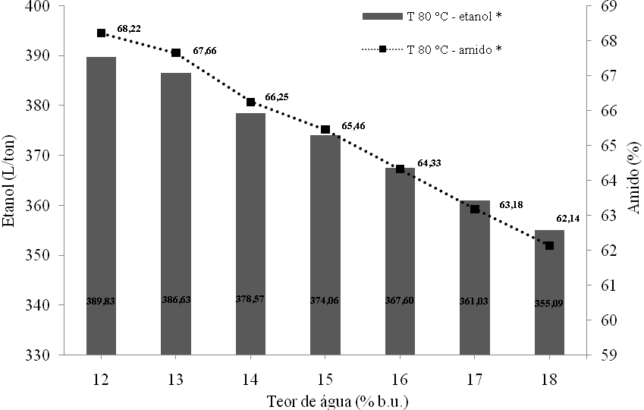*Significativo a 5% de probabilidade
Figura 5. Avaliação da porcentagem de amido (%) e rendimento de etanol (L/ton) em grãos de milho, submetidos à temperatura do ar de secagem de 80 °C e teores de água.
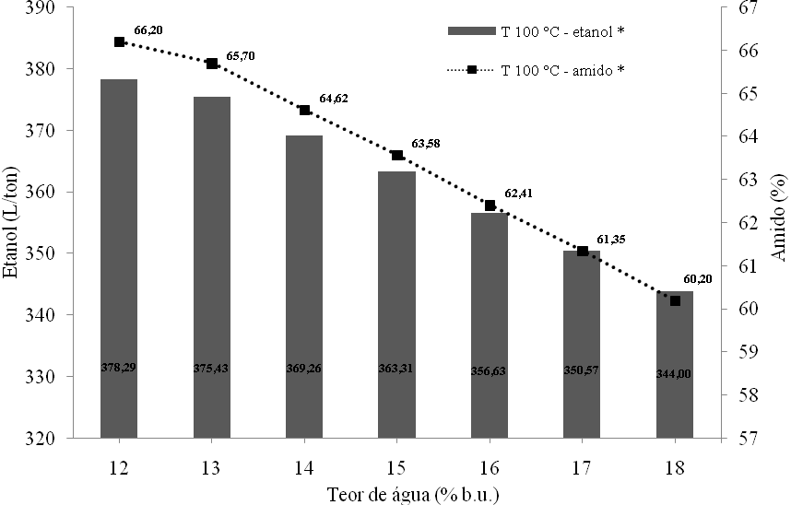**Significativo a 5% de probabilidade
Figura 6. Avaliação da porcentagem de amido (%) e rendimento de etanol (L/ton) em grãos de milho submetidos à temperatura do ar de secagem de 100 °C e teores de água.
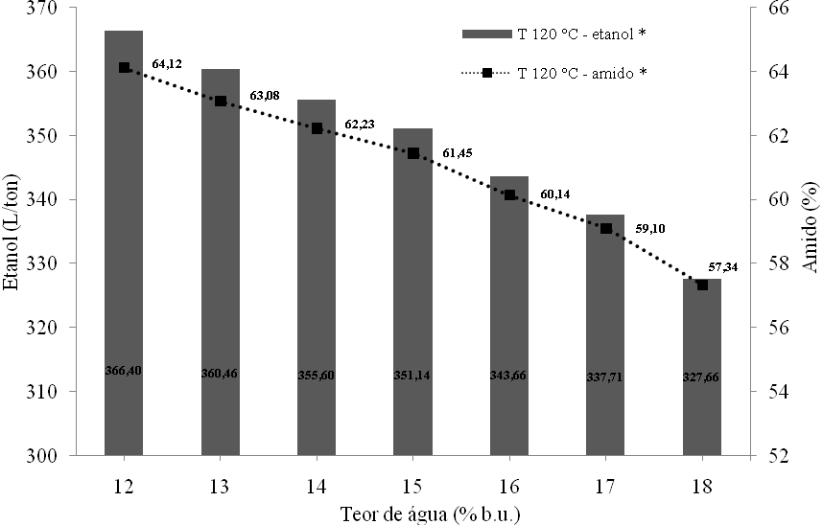*Significativo a 5% de probabilidade
Figura 7. Avaliação da porcentagem de amido (%) e rendimento de etanol (L ton⁻¹) em grãos de milho submetidos à temperatura do ar de secagem de 120 °C e teores de água.

Porém, as temperaturas do ar de secagem interferiram no amido e no rendimento do etanol (Figuras 8 e 9). Na secagem com temperatura do ar de 80 °C, ao final do processo, a porcentagem do amido dos grãos de milho foi de 68,22% e o rendimento de etanol de 389,83 L ton⁻¹ de grãos, enquanto que, para os grãos secos com temperatura do ar de 100 °C, a porcentagem de amido e etanol foi de 66,20% e 378,29 L ton⁻¹ de grãos, para os grãos secos com temperatura do ar de 120 °C, a porcentagem de amido e etanol foi de 64,12% e 366,40 L ton⁻¹ de grãos respectivamente.
As condições de armazenamento, após seis meses, associado à temperatura em que os grãos foram secos, tiveram influência significativa (p<0,05) sobre os resultados de amido e etanol dos grãos de milho (Figuras 10 e 11).

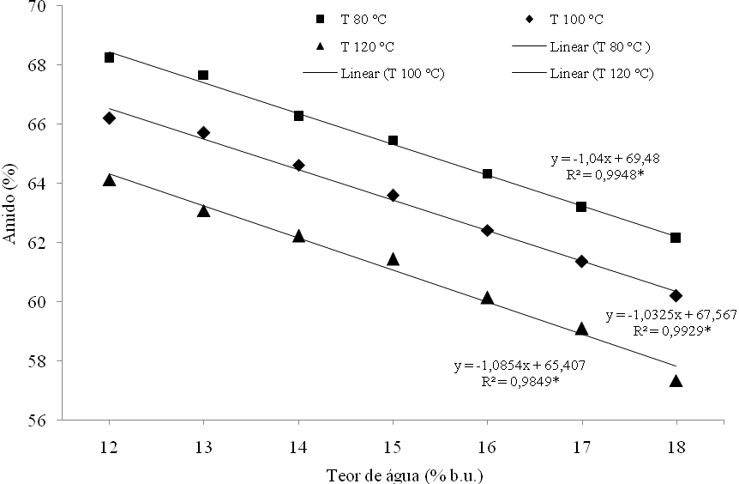
*Significativo a 5% de probabilidade
Figura 8. Avaliação da porcentagem de amido (%) em grãos de milho para diferentes temperaturas do ar de secagem e teores de água.
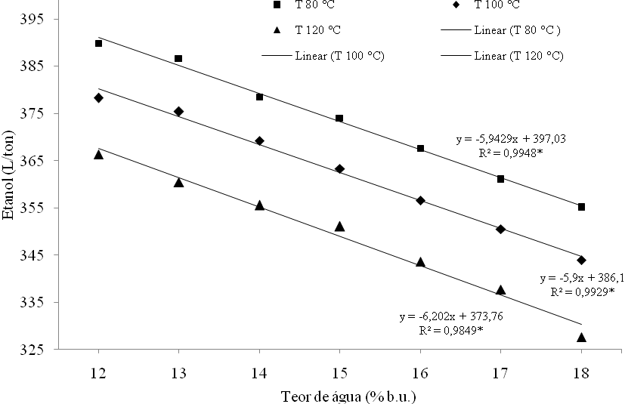
*Significativo a 5% de probabilidade
Figura 9. Avaliação do rendimento de etanol (L ton⁻¹) em grãos de milho para diferentes temperaturas do ar de secagem e teores de água.
Para a condição de armazenamento em ambiente natural, a porcentagem de amido variou de 58,24 a 62,21%, de acordo com a temperatura do ar de secagem utilizada nos grãos, ou seja, com aumento da temperatura do ar de secagem diminuiu a porcentagem de amido dos grãos. A mesma tendência ocorreu para o rendimento de etanol do milho, em que a variação foi de 332,80 a 355, 49 L ton⁻¹ de grãos. No armazenamento dos grãos em ambiente refrigerado, a porcentagem de amido (64,01 a 68,01%) e o rendimento de etanol (365,77 a 388,63 L ton⁻¹ de grãos) foram mais elevados. As variações dos efeitos da secagem foram proporcionalmente iguais, para ambas as condições de armazenamento (Figuras 10 e 11).
Comparando as condições de armazenamento, verificou-se que, em ambiente natural a porcentagem de amido e o rendimento de etanol foram menores que no armazenamento refrigerado, para as mesmas condições de temperatura do ar de secagem dos grãos (Figuras 12 e 13). A diferença entre as condições de armazenamento foram de aproximadamente de 6% de amido e 33 L de etanol por tonelada de grãos a mais, para a condição refrigerada a 10 °C.
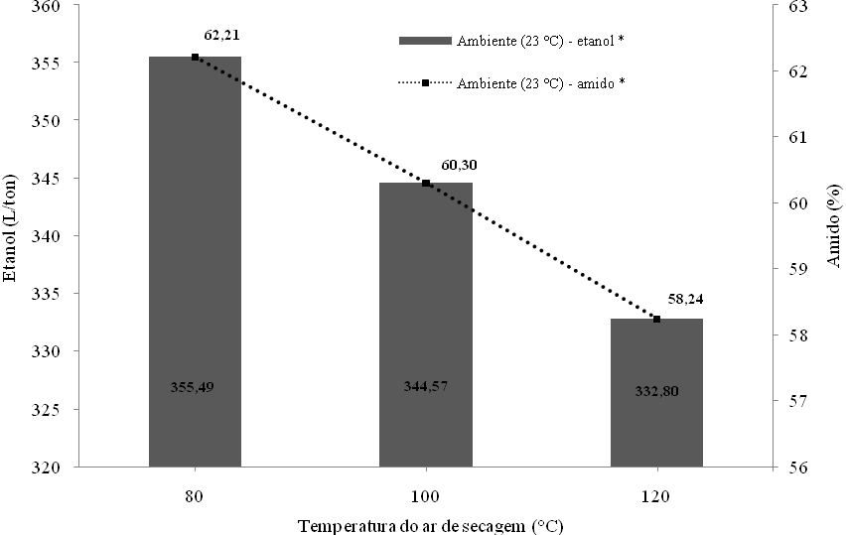
*Significativo a 5% de probabilidade
Figura 10. Avaliação da porcentagem de amido (%) e rendimento de etanol (L/ton) em grãos de milho submetidos a diferentes temperaturas do ar de secagem e armazenamento na condição ambiente (23 °C).
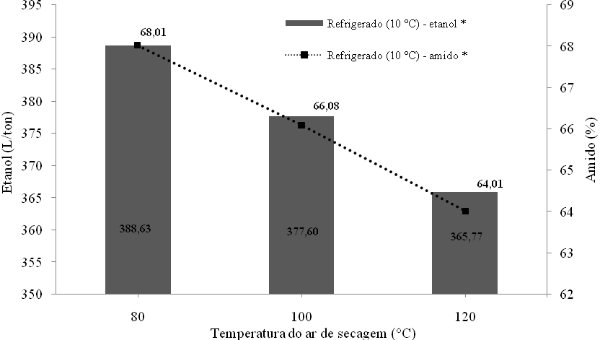
*Significativo a 5% de probabilidade
Figura 11. Avaliação da porcentagem de amido (%) e rendimento de etanol (L/ton) em grãos de milho submetidos a diferentes temperaturas do ar de secagem e armazenamento na condição refrigerada (10 °C).
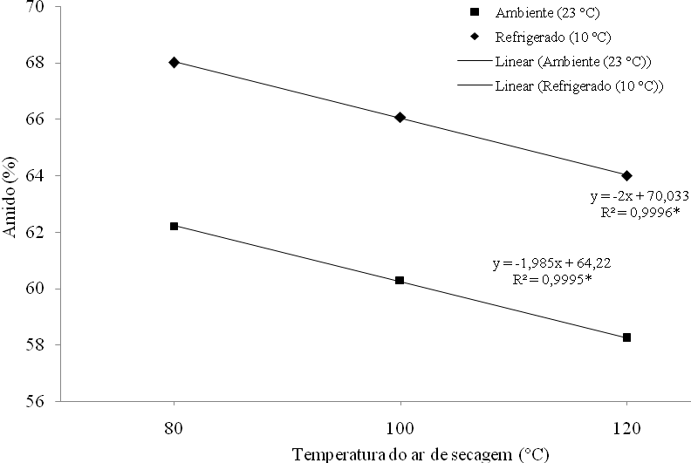 *Significativo a 5% de probabilidade
Figura 12. Avaliação da porcentagem de amido (%) em grãos de milho para diferentes temperaturas do ar de secagem e condições de armazenamento.

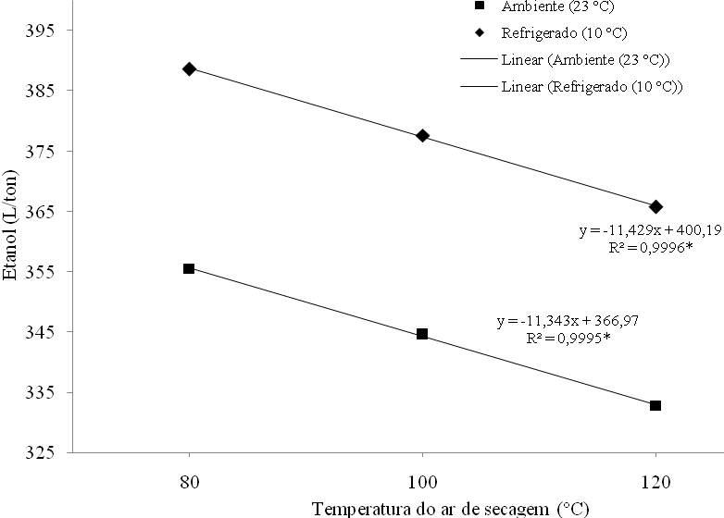
*Significativo a 5% de probabilidade
Figura 13. Avaliação do rendimento de etanol (L/ton) em grãos de milho para diferentes temperaturas do ar de secagem e condições de armazenamento.

Sobrinho (2012) em um trabalho realizado com grãos de milho encontrou rendimentos de etanol por tonelada de grãos, em torno de 395 litros. Porém, segundo a Usimat (2015) com a utilização de grãos de milho de boa qualidade é possível resultar em rendimentos médios de 410 L ton⁻¹.

- CONCLUSÕES
A qualidade física dos grãos de milho foi reduzida nos processos de secagem, com a elevação das temperaturas do ar.
O processo de secagem dos grãos de milho favoreceu o aumento da porcentagem de amido (6%) e rendimento do etanol nos grãos de milho (33 L ton⁻¹)
A qualidade dos grãos de milho nos teores de lipídeos e porcentagem de amido foi reduzida, com o aumento da temperatura do ar de secagem, interferindo diretamente na redução do rendimento de etanol, em 38,74 L ton⁻¹ de grãos.
A condição de armazenamento em ambiente refrigerado a 10 °C, durante seis meses foi a mais favorável, em relação à manutenção dos teores de lipídeos (+2%), porcentagem de amido (+6%) e rendimento de etanol dos grãos de milho (+33 L ton⁻¹).
- REFERÊNCIAS BIBLIOGRÁFICAS
AACC. American Association of Cereal Chemists - Approved Methods of AACC 30-20, 9ed. St. Paul, 1995.

ABIMILHO. Associação Brasileira das Industrias do milho: estimativa de oferta e demanda. Disponível em: <http://www.abimilho.com.br/estatistica>. Acesso em: 08 de agosto de 2014.

ALENCAR, E.R. DE; FARONI, L.R.D.; LACERDA FILHO, A.F.; PETERNELLI, L.A.; COSTA, A.R. Qualidade dos grãos de soja armazenados em diferentes condições. Revista Brasileira de Engenharia Agrícola e Ambiental, v. 13, n. 5, p. 606-613, 2009.

ASSOCIATION OF OFFICIAL ANALYTICAL CHEMISTS. Official methods of analysis of the Association of Official Analytical Chemists. 17. ed. Gaithersburg, Maryland: AOAC, v. 2, n. 11, p. 4., 2000.

BACHKNUDSEN, K.E. Carbohydrate and lignin contents of plant materials used in animal feeding. Animal Feed Science and Technology, v. 67, p. 319-338, 1997.

BRAGATTO, S.A.; BARELLA, W.D. Otimização do Sistema de Armazenagem de Grãos: Um estudo de caso. 2009. Disponível em: <www.abepro.org.br/biblioteca/ENEGEP2001_TR21_0163.pdf> Acesso em: 14/05/2015.

BRASIL. Ministério da Agricultura e Reforma Agrária. Secretaria Nacional de defesa Agropecuária. Classificação física de grãos de milho. Brasília, 2012, 395p.

FAO. Food and Agricultural Organization, 2012.

GOLDEMBERG, J.; NIGRO, F.E.B.; COELHO, S.T. Bioenergia no estado de São Paulo: Situação atual, perspectivas, barreiras e propostas, São Paulo: Imprensa Oficial do Estado de São Paulo, 152p., 2008.

GUTKOSKI, L.C.; PEDÓ, I. Aveia: composição química, valor nutricional e processamento, São Paulo: Varela, 192p., 2000.

KWIATKOWSKI, J.R.; MCALOON, A.J.; TAYLOR, F.; JOHNSTON, D.B. Modeling the process and costs of fuel ethanol production by the corn dry-grind process. Industrial Crops and Products, v. 23, p. 288-296. 2006.

MOORE, S.M.; STALDER, K.J.; BEITZ, D.C.; STAHL, C.H.; FITHIAN, W.A.; BREGENDAHL, K. Metabolism and nutrition - The Correlation of Chemical and Physical Corn Kernel Traits with Production Performance in Broiler Chickens and Laying Hens. Poultry Science, v. 87, p. 665-676, 2008.

OLIVEIRA, L. D.A.C.; GUTKOSK, L.C.; ELIAS, M.C.; MAZZUTTI, S.; AOSANI, E.; ROCHA, J.C. da. Efeito da temperatura de secagem na qualidade de grãos de aveia branca. Ciência & Agrotecnologia. Lavras, MG, v. 34, n. 2, 2010.

SANTIN, E.; MAIORKA, A.; GAMA, N.M.S.Q.; DAHLKE, F.; KRABBE, E.L.; PAULILLO, A.C. Efeitos de produto de exclusão competitiva na prevenção dos efeitos tóxicos da ocratoxina A em frangos. Revista Brasileira de Ciência Avícola, Campinas. v. 2, p. 123-129, 2001.

SOBRINHO, P. Processo de produção de etanol de milho: destilaria/usina flex e abordagem descritiva de um novo potencial. CONAB-Companhia Nacional de Abastecimento, Cuiabá, MT, 2012.

USIMAT. Usina flex de produção de etanol do estado do Mato Grosso. Usimat produz etanol o ano todo, 2015.

ZHOU, Z.; ROBARDS, K.; HELLIWELL, S.; BLANCHARD, C. Ageing of stored rice: changes in chemical and physical attributes. Journal of Cereal Science, v. 35, p. 65-78, 2002.

WEBER, E.A. Armazenagem agrícola, 2.ed. Editora Guaíba, 396p., 2001.

